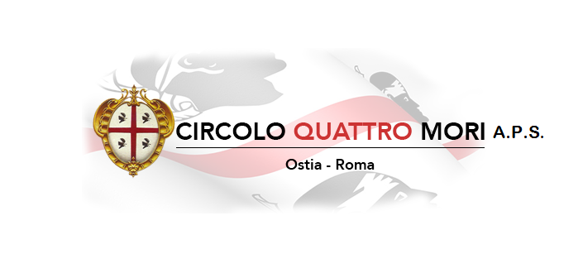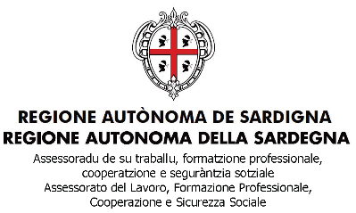
Circolo Culturale Quattro Mori Aps
Associazione di Promozione Sociale e Culturale - Via delle Baleari, 85 - 00121 Ostia Lido
Carnevale Al Circolo
Maschere, Balli, Coriandoli e…
Sabato 3 Febbraio 2024 dalle ore 17:00 alle ore 19.00 presso la sede del circolo
Info Enzo Pisano 3473003265
